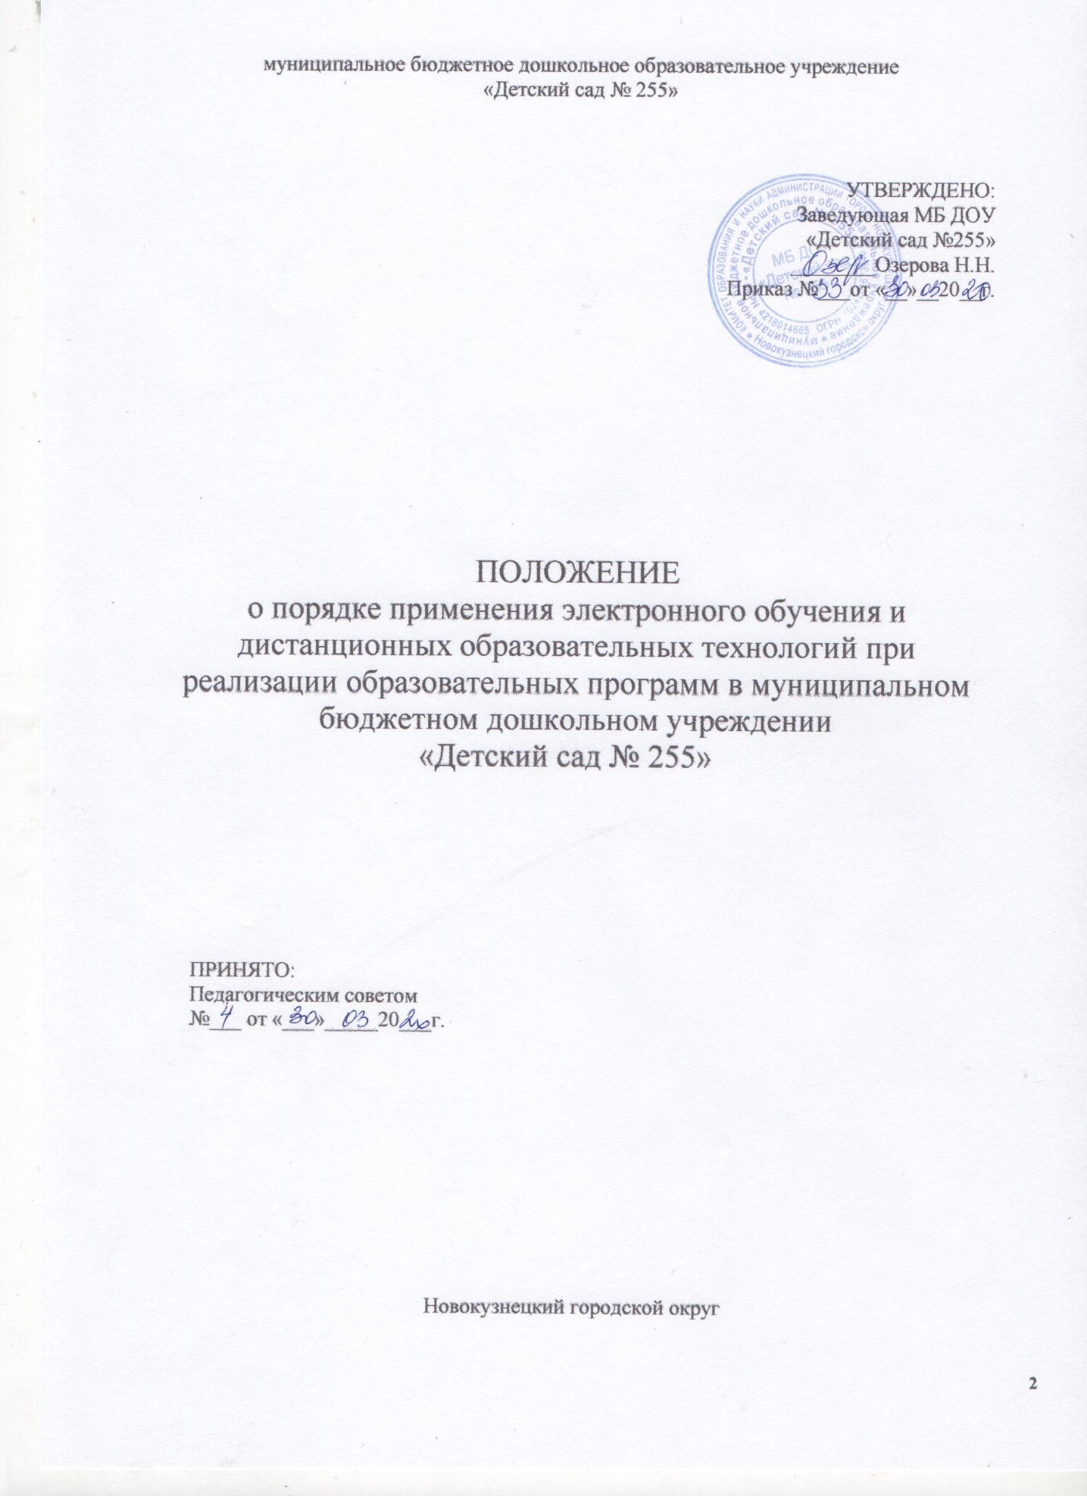

муниципальное бюджетное дошкольное образовательное учреждение
«Детский сад № 255»

УТВЕРЖДЕНО:
Заведующая МБ ДОУ
«Детский сад №255»
________Озерова Н.Н.
Приказ №___от «__»__20__г.

ПОЛОЖЕНИЕ
о порядке применения электронного обучения и дистанционных образовательных технологий при реализации образовательных программ в муниципальном бюджетном дошкольном учреждении
«Детский сад № 255»
ПРИНЯТО:
Педагогическим советом
№___ от «___»_____20___г.
Новокузнецкий городской округ
- Общие положения
  - Настоящее Положение о порядке применения электронного обучения и дистанционных образовательных технологий (далее - ЭО и ДОТ) при реализации образовательных программ (далее по тексту - Положение) разработано для муниципального бюджетного дошкольного образовательного учреждения «Детский сад № 255» (далее - Учреждение) на основании:
- Федерального закона Российской Федерации от 29.12.2012г. №273-ФЗ «Об образовании в Российской Федерации»;
- приказа Министерства образования и науки Российской Федерации от 06.05.2005г. №137 «Об использовании дистанционных образовательных технологий»;
- Постановления Правительства РФ от 15.04.201г. №313 «Об утверждении государственной программы Российской Федерации «Информационное общество (2011 - 2020 годы)»;
- Закона Кемеровской области от 05.07.2013г. №8-ОЗ «Об образовании»;
- Концепции использования дистанционных образовательных технологий в общеобразовательных учреждениях Кемеровской области от 09.07.2012 г. №3896/10;
- приказа Комитета образования и науки администрации г. Новокузнецка от 19.11.2013г. №1283.
  - Под ДОТ понимаются образовательные технологии, реализуемые в основном с применением информационных и телекоммуникационных технологий при определенном (на расстоянии) или полностью опосредованном взаимодействии воспитанника и педагогического работника. Целью организации обучения с использованием ЭО и ДОТ является предоставление воспитанникам возможности освоения образовательных программ непосредственно по месту жительства или его временного пребывания (нахождения).
  - Учреждение вправе самостоятельно решать вопросы разработки и использования ЭО и ДОТ в соответствии с федеральным государственным образовательным стандартом и общим порядком реализации образовательных программ, установленных законодательством и иными нормативными актами Российской Федерации в области образования.
  - Учреждение вправе использовать ДОТ при всех предусмотренных действующим законодательством формах получения образования или при их сочетании, при проведении различных видов занятий.
  - Использование ДОТ не исключает возможности проведения практических занятий, текущего контроля путем непосредственного взаимодействия педагогических работников с воспитанниками. Соотношение объема проведенных практических занятий с использованием ДОТ или путем непосредственного взаимодействия педагогического работника с воспитанниками определяется Учреждением исходя из целесообразности.
  - ДОТ целесообразно использовать в образовательном процессе для воспитанников:
- с ограниченными возможностями здоровья, которые препятствуют возможности регулярно посещать Учреждение (находящихся в медицинских учреждениях, санатории, дома и т.п.);
- временно находящихся в другом от основного места проживания месте (длительная командировка родителей, участие в спортивных соревнованиях и творческих интеллектуальных конкурсах и т.п.).
- Цели и основные задачи ДОТ.
  - Основной целью использования ЭО и ДОТ является создание единой информационной среды, позволяющей предоставить возможность получения доступного, качественного и эффективного образования всем категориям воспитанников независимо от места их проживания, возраста, состояния здоровья и социального положения.
  - Использование ДОТ способствует решению следующих задач:
- повышение эффективности организации образовательного процесса, качества образования;
- создание условий для получения дополнительных знаний.
- Функциональные обязанности участников образовательного процесса.
  - Функциональные обязанности ответственного за реализацию ДОТ в Учреждении:
- анализирует востребованность ДОТ воспитанниками, их родителями (законными представителями);
- формирует список воспитанников Учреждения, которые будут использовать в образовательном процессе ДОТ, в т.ч. детей с ограниченными возможностями здоровья;
- формирует расписание занятий с использованием ДОТ;
- осуществляет контроль за внедрением ДОТ;
- осуществляет мониторинг качества внедрения ДОТ и подводит итоги внедрения ДОТ.
- Обязанности и права сторон.
  - Учреждение:
- обеспечивает доступ родителей (законных представителей) воспитанников, педагогических работников к учебно-методическому комплексу, позволяющему обеспечить освоение образовательной программы с использованием ДОТ;
- устанавливает порядок и формы доступа к используемым Учреждением информационным ресурсам при реализации образовательных программ с использованием ЭО и ДОТ;
- организует повышение квалификации руководящих, педагогических работников для обеспечения использования ЭО и ДОТ при реализации образовательных программ.
  - Родители (законные представители) воспитанников:
- регистрируются на сайте;
- выполняют все задания, используя материалы, размещенные в сети.
  - Права и обязанности родителей (законных представителей) воспитанников:
- защищают законные права ребенка;
- обращаются для разрешения конфликтных ситуаций к администрации Учреждения;
- поддерживают интерес ребенка к образованию.
- Порядок принятия Положения. Сроки действия.
  - Настоящее Положение принимается педагогическим советом и утверждается приказом заведующего учреждением. Срок данного Положения не ограничен. Данное Положение действует до принятия нового.
  - В Положение могут быть внесены изменения и/или дополнения. Предложения о внесении изменений и/или дополнений в Положение вносятся любой из сторон с обоснованием причин для их внесения. Далее предложения выносятся на обсуждение педагогического совета. После обсуждения изменения и/или дополнения вносятся или не вносятся в Положение с обязательной записью о принятом решении в протоколе. По решению педагогического совета заведующий Учреждением издает приказ о внесении изменений и/или дополнений в Положение.
  - Все изменения и дополнения к настоящему Положению являются действительными, если они совершены в письменной форме и подписаны уполномоченными представителями всех сторон (заведующей Учреждением, представителем работников).
  - Настоящее Положение может утратить силу досрочно:
- по соглашению сторон;
- как противоречащее законодательству и локальным нормативным актам Учреждения и/или не отвечающего современным требованиям к образовательному процессу.

